🌞 РЪКОВОДСТВО ЗА ЕКСПЛОАТАЦИЯ

СЛЪНЧЕВ БОЙЛЕР (ОТВОРЕНА СИСТЕМА)

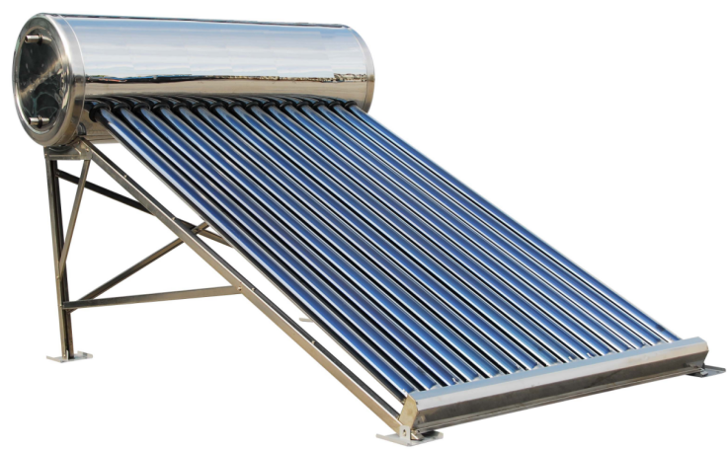

⚙️ РАБОТЕН ПРИНЦИП

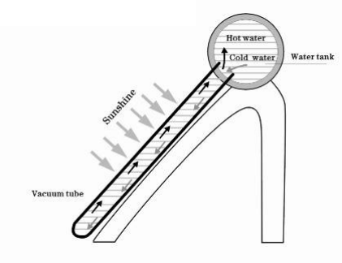
Слънчевият бойлер с отворена система работи чрез циркулация между вакуумните тръби и резервоара.
Нагрятата вода се издига нагоре, а студената се стича надолу → непрекъснат цикъл без помпи.

🧱 СТРУКТУРА НА ПРОДУКТА

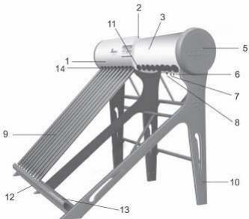

4

- Неръждаем външен резервоар
- Изолация
- Неръждаем вътрешен резервоар
- Въздушен отдушник
- Страничен капак
- Изход за топла вода
- Отвор за нагревател
- Вход за студена вода
- Вакуумна тръба
- Стойка
- Силиконов пръстен
- Задна опора
- Държач за тръби
- Пръстен против прах

⚠️ ИНСТРУКЦИИ ПРЕДИ МОНТАЖ
- Монтажът е на височина → внимание!
- Резервоарът и тръбите са чупливи – работете внимателно.

📊 ОСНОВНИ СПЕЦИФИКАЦИИ

🛢️ Резервоар
- Неръждаема стомана SUS 304 / SUS 316L
- Изолация: Полиуретанова пяна
- Запазва топлината 72 часа

🔍 Вакуумни тръби
- Боросиликатно стъкло
- Φ58×1800 mm
- Устойчивост на градушка: 25 mm

🧩 Стойка
- Неръждаема стомана

🔧 Опционални аксесоари
- Нагревател, контролер, магнезиев анод

📦 МОДЕЛИ И КАПАЦИТЕТ

Модел | Вакуумни тръби |  | Капацитет  (Литри)
Модел | Диаметър и Дължина  ( mm ) | Брой тръби | Капацитет  (Литри)
JDL-8-58/1.8 | 58x1800 | 8 | 80
JDL-10-58/1.8 | 58x1800 | 10 | 100
JDL-12-58/1.8 | 58x1800 | 12 | 120
JDL-15-58/1.8 | 58x1800 | 15 | 150
JDL-18-58/1.8 | 58x1800 | 18 | 180
JDL-20-58/1.8 | 58x1800 | 20 | 200
JDL-24-58/1.8 | 58x1800 | 24 | 240
JDL-30-58/1.8 | 58x1800 | 30 | 300
JDL-36-58/1.8 | 58x1800 | 36 | 360
JDL-40-58/1.8 | 58x1800 | 40 | 400
JDL-50-58/1.8 | 58x1800 | 50 | 500

Picture | Item No. | Name of Part
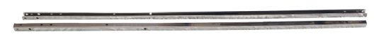 | A | Forefoot
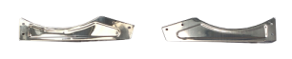 | B | Tank Support
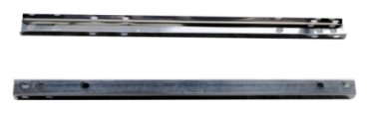 | C | Rear Foot
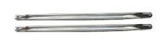 | D | SideTop Bevel Bar
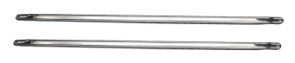 | E | Side Bottom Bevel Bar

🧱 РАЗБИВКА НА СТОЙКАТА

Части (1)
- A – Предни крака
- B – Опора на резервоара
- C – Задни крака
- D – Горна диагонална греда
- E – Долна диагонална греда

Picture | Item No. | Name of Part
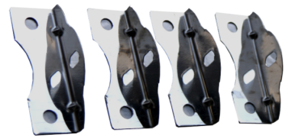 | F | Bottom  Support
 | G | Rear Bevel Bar
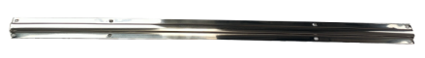 | H | Crosspiece
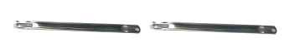 | I | Front Bevel  Bar
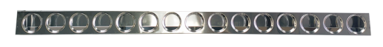 | J | Tail Support

Части (2)
- F – Долна поддръжка
- G – Задна диагонална греда
- H – Напречна греда
- I – Предна диагонална
- J – Задна опора

🛠️ МОНТАЖ — ПРОЦЕС
- Свържете A с B
- Монтирайте C
- Добавете диагоналните греди D и E
- Поставете резервоара (болтовете НЕ се стягат!)
- Добавете F
- Свържете модулите чрез G
- Монтирайте H и I

🌩️ ИНСТРУКЦИЯ ЗА МОНТАЖ (1)

1. Защита от мълнии ⚡
- Гръмоотводът да е ≥ 50 см над бойлера
- Разстоянието да е ≥ 10 см
- Без директна връзка с гръмоотводната система

2. Забележки по монтажа 🧰
- Работете внимателно
- Използвайте два ключа при тръбните връзки

🧽 ИНСТРУКЦИЯ ЗА МОНТАЖ (2)
d) Проверете силиконовите пръстени
e) Намажете пръстена и тръбата с разтвор → поставете с въртене
f) Затегнете гайките след монтаж на тръбите
g) Тръбните връзки да не са под налягане
h) Изолирайте входа и въздушния клапан
i) Във ветровити райони → използвайте бетониране или здрави анкери

🧼 ПРОЦЕС НА МОНТАЖ (3)
- Намажете пръстените
- Поставете тръбите с завъртане
- Проверете уплътняването
- Фиксирайте в държача
- Затегнете болтовете

🚿 ИНСТРУКЦИЯ ЗА РАБОТА (1)

1. Пълнене с вода 💧
Напълнете резервоара, докато излезе вода от въздушната тръба → затворете вентила.

2. Съхранение на топлина 🔥
Водата се загрява автоматично → резервоарът задържа топлата вода до 72 часа.

3. Употреба 🚿
Отворете крана за топла вода.
Проверете температурата, за да не се изгорите.

🔌 ИНСТРУКЦИЯ ЗА РАБОТА (2)
4. След употреба → допълнете с вода
5. Нагревател (по избор):
  - Включва се при липса на слънце
  - Нагревателят се командва от контролера, който е в комплекта
  - Изключвайте преди къпане
⚠️ Забранено е къпане, когато нагревателят е под напрежение!

🧴 ПОДДРЪЖКА (1)

1. Котлен камък 🪨
- Появява се при 70°C
- Почистване: края на есента/началото на зимата
- Препарат: разредена солна киселина

2. Замръзване ❄️
Причини:
- Ниско качество на тръбите
- Лоша изолация
Решение:
→ Поддържайте циркулация на водата през зимата

🧰 ПОДДРЪЖКА (2)

3. Най-добро време за пълнене 🌙
- Вечер или сутрин
- Никога при нагрети до 240°C тръби

4. Редовна поддръжка 🔧
- Смяна на тръби / резервоар при повреда
- Смяна на счупени аксесоари

🏠 СХЕМА НА МОНТАЖ

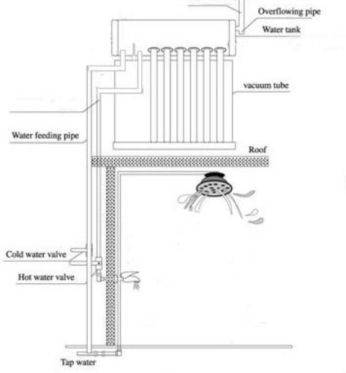

Моля проверете внимателно температурата на водата с ръка преди къпане!

Electric Heater
Вакуумни тръби
Кран студена вода
Кран топла вода
Тръба студена вода
Тръба топла вода
Water Tank
Roof
⚠️ Винаги проверявайте температурата, за да избегнете изгаряния.

🆘 ПРОБЛЕМИ И ОТСТРАНЯВАНЕ

1. Няма вода / малко вода 🚱
Причина | Решение
Резервоарът е празен | Напълнете вечер
Пропускащ уплътнител | Подмяна
Ниско налягане | Монтирайте помпа

2. Течове 💦
Причина | Решение
Счупена тръба | Подмяна
Липсващ силиконов пръстен | Подмяна
Разхлабени връзки | Затягане / подмяна

3. Водата не е топла 🌥️
Причина | Решение
Тръбата е изгубила вакуум | Подмяна
Непълен входен вентил | Затворете напълно
Засенчване/прах | Преместете или почистете
Липса на слънце | Включете нагревателя

